|  |  |
| --- | --- |
| 第３回SDGｓ委員会 | **共催：埼玉県教育委員会（県立学校部特別支援教育課）** |
| 違いを価値として認め、協業する職場視察会  **ＮＴＴファイナンス株式会社**  ビリング事業本部北関東・信越総合料金センター事務サービス部 | |

ＮＴＴファイナンス株式会社ビリング事業本部北関東・信越総合料金センター事務サービス部は、障がい者雇用率**１５．０１％**となっており、「埼玉県障がい者雇用優良事業所」に認証されています。同社は『｢信用｣をチカラに、社会を支え、豊かな未来をつくる』をパーパスとし、事業を通じて広く社会を支え、Well-Beingや地球のサステナビリティへの貢献など、豊かな未来の実現を目指しています。多様性の受容および社会的責任を果たすために、障がい者雇用を積極的に進めるとともに、障がい理解研修を実施するなど、働きやすい職場環境の構築に取り組んでいます。「違いを価値として認め、協業する」「配慮はすれど、特別扱いはしない」を意識した環境で、障がいのある社員も活躍しています。障がい者雇用の現場を視察できるまたとない機会ですので、奮ってご参加ください。

|  |  |  |  |  |  |
| --- | --- | --- | --- | --- | --- |
| **ポイント** | **■段階的に引き上げられる障がい者雇用率（令和８年度に2.7％）の対応の検討材料**  **■他社の障がい者雇用を見学し、自社の障がい者雇用のイメージ作り**  **■受入れ部署の従業員の理解・研修の一助**  **（他社の障がい者雇用を見たことがない方の積極的な参加を推奨します。）** | | | | |
| **日　時** | **令和７年２月１２日（水）１４：００～１６：００（受付１３：３０～）** | | | | |
| **概　要** | **開会行事（挨拶、自己紹介等）・企業概要紹介・作業現場視察・質疑応答等** | | | | |
| **会　場** | NTTファイナンス株式会社ビリング事業部本部　北関東・信越総合料金センター事務サービス部  さいたま市浦和区針ヶ谷4-2-20 住友生命浦和テクノシティビル５階 | | | | |
| **申　込**  **期　限** | 令和７年２月５日（水） | | **申　込**  **方　法** | HP・FAX・ＱＲコードのいずれかでお申込みください。 |  |
| **定　員** | ２０名 | 参加費無料  会員限定 |
| **その他** | 駐車スペースがございません。公共交通機関をご利用ください。 | | | | |

【担当】富田（ＴＥＬ　０４８-６４７-４１００）

**－－－－－－－－－－－－－－－－－－－－－－－－－－－－－－－－－－－－－－－－－－－－－－－－－－－－－**

一般社団法人　埼玉県経営者協会　宛　　　ＦＡＸ　０４８‐６４１‐０９２４

令和７年２月１２日(水)「令和６年度第３回ＳＤＧｓ委員会(ＮＴＴファイナンス株式会社)」参加申込書

貴社名　　　　　　　　　　　 　　　　 　　　　電話番号

担当者

|  |  |  |
| --- | --- | --- |
| **役職名** | **お名前（ふりがな）** | **連絡先メールアドレス** |
|  |  |  |
|  |  |  |

|  |
| --- |
| **NTTファイナンス株式会社へのアクセス・取組紹介は裏面をご覧ください。** |

|  |
| --- |
| **会場（ＮＴＴファイナンス株式会社 ビリング事業本部北関東・信越総合料金センター 事務サービス部）へのアクセス** |

〒330-0075 さいたま市浦和区針ヶ谷4-2-20 住友生命浦和テクノシティビル５階

ＪＲ与野駅西口より徒歩１０分　※駐車スペースはございません。公共交通機関をご利用ください。

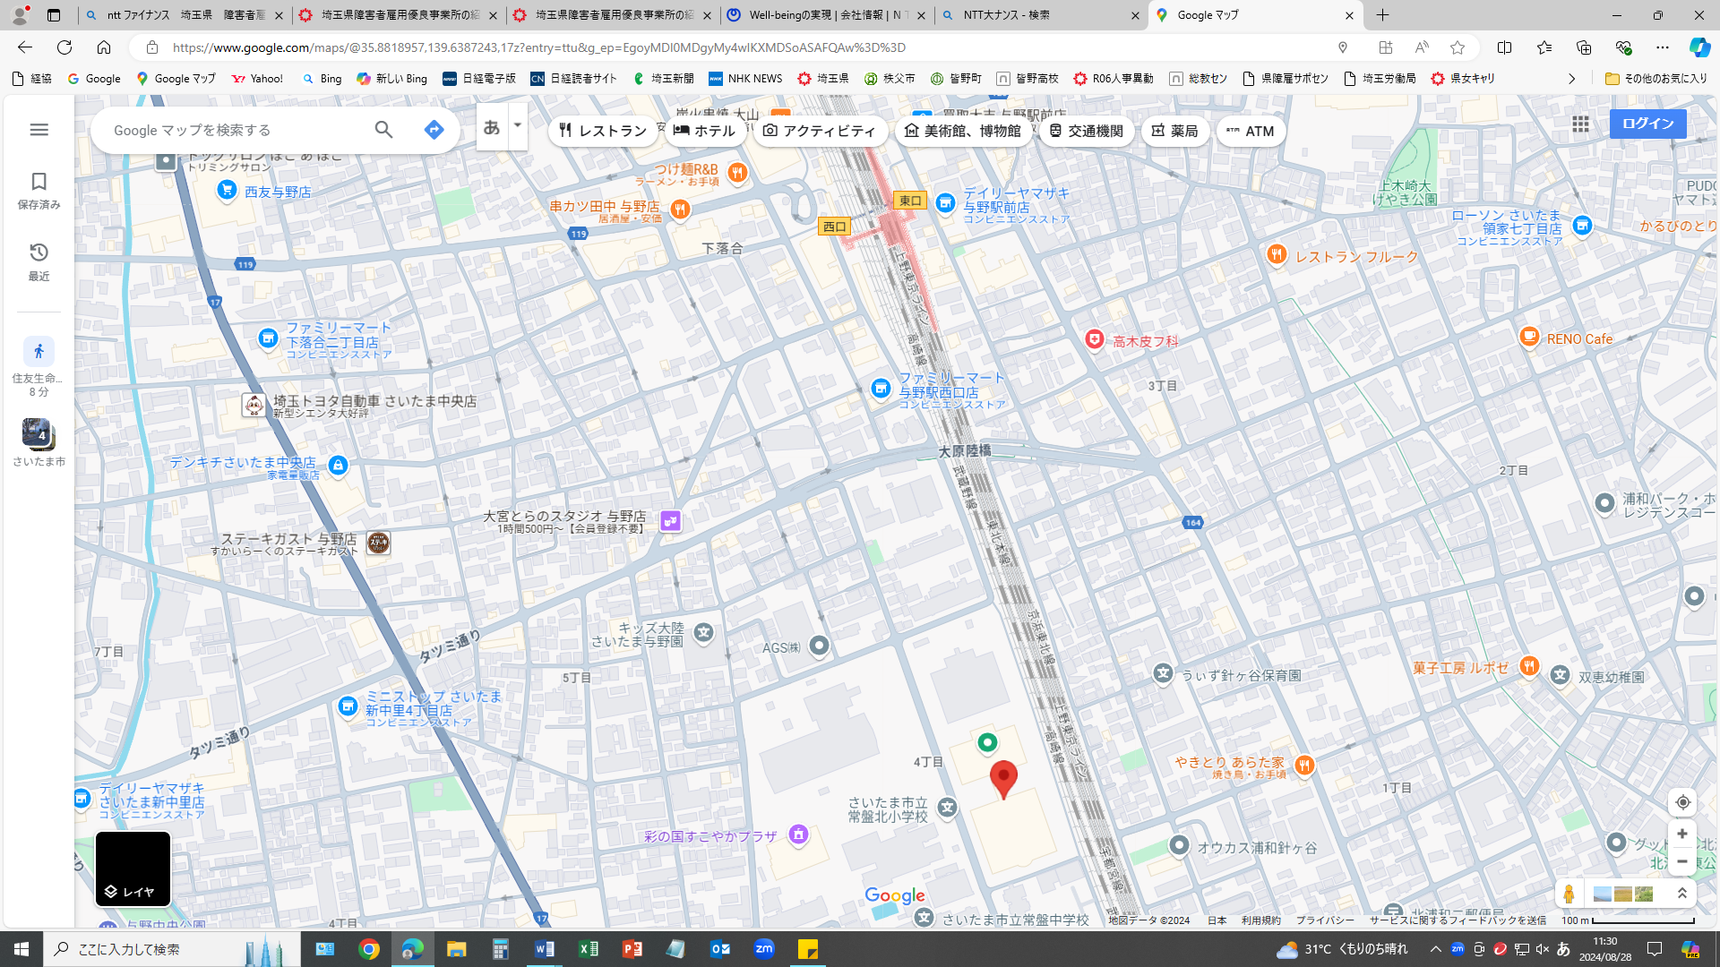

ＮＴＴファイナンス株式会社

ビリング事業本部

北関東・信越総合料金センター

事務サービス部

与野駅

西口

|  |
| --- |
| **障がい者雇用継続への取組（埼玉県ホームページより）** |

■障がい者雇用の方は6H×週5日勤務から就業していただいています。就業に慣れていき、本人の希望と社の判断により就業時間の延長など柔軟に対応しております。

■弊部内に障がい者チームの「事務室」を配置しております。

■体調管理ツール「SPIS」を導入し、体調・メンタルケアを行っております。

■企業在籍型ジョブコーチと共同で障がい者職業センターのジョブコーチ支援を行っており、さらに地域の障がい者就業支援者の支援（約1か月に1回の面談）を行っております。

■埼玉県内の支援組織から訓練生の職業体験実習の受入れなどを行っています。